云账号app端联系人的设计框架说明 1.0
- 设计框架组成部分
本地联系人信息修改备份到服务器
App端设计框架

从服务器上同步新的联系人信息到本地联系人

- 组成部分说明
不论是联系人新信息备份到服务器还是从服务器同步联系人信息到本地，都要进行联系人信息的存储，因此创建名称为user_data.db的数据库
2.1user_data.db的组成部分：
user_data_.db

Check表

Upload表

Sync表

Map表
user_data_.db

说明：
2.1.1 check表结构：
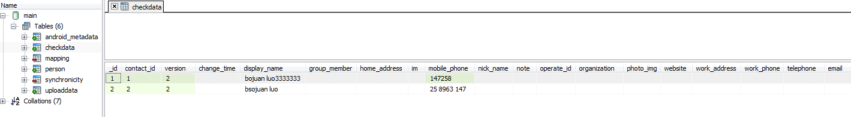
check表字段说明：
contact_id | version | display_name.....
联系人数据库中每条联系人信息的标识符。 | 联系人数据库中版本号，联系人每编辑一次，会修改一次，版本号递增。 | 后边字段存储的都是一些联系人的信息，详见下表。

字段名 | 解释
change_time
operate_id | 操作id
display_name | 联系人名称
nick_name | 昵称
work_address | 联系人公司地址
home_address | 联系人住宅地址
organization | 联系人职务
mobile_phone | 联系人手机号
telephone | 联系人住宅电话
workphone | 联系人公司电话
email | 联系人邮箱
website | 个人网站
photo_img | 联系人头像
note | 备注
im | 即时通信，qq 微信等
group_member | 本地所在群组

Check表每次在账号登陆以后会直接copy联系人数据库中的所有联系人信息至该表中，方便后边快速检测改变了的联系人信息。

2.1.2 upload表结构：

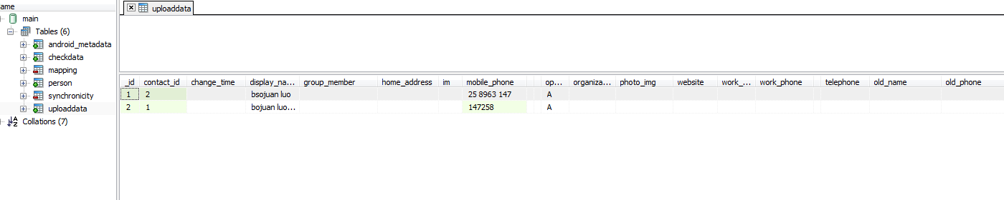
contact_id | Old_dispaly... | display_name..... | operate_id
改变的联系人信息对应的contact_id | 改变之前的联系人信息 | 改变之后的联系人信息 | 对当前联系人做了何种操作，增加，删除，修改。

Upload表在联系人信息发生改变时会将新的信息以及旧的信息存储在改变中。
Upload表主要针对用户本地联系人进行删除、更新、新增的信息进行存储，首先对check表进行升序排序，获取check表中的最大的contact_id,获得联系人数据库中比check表中最大的contact_id还要大的所有的contact_id保存在arraylist中，再加上check表中的所有的contact_id,因此upload在初始化时arraylist中保存的数据主要包含两部分：
Check表：
Contact DB中新的联系人信息：
删除，修改的联系人
新增加的联系人

因此初始化时的list的sum为：

Sum的值等于check表中联系人的数量+联系人中新增的联系人数量。

2.1.3 sync表结构（synchroncity表结构）：
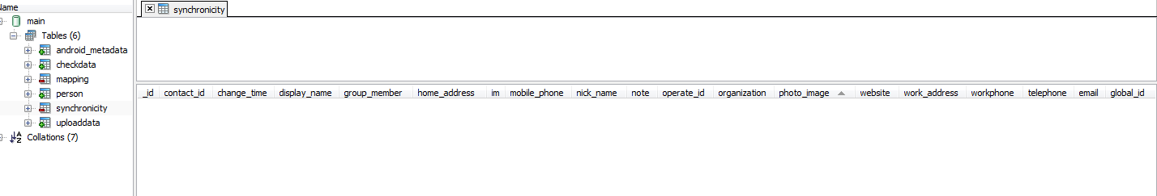
其中包含一些从服务器中下拉下联系人的一些信息字段，例如display_name用户名称，mobile_phone电话号码等等，主要作用解析出从服务器上拉下来的xml文件并将联系人信息存储在sync表中，方便后续将对应的信息插入到联系人表中。

2.1.4 map表结构（mapping表）
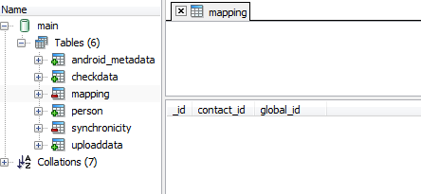
map表主要存储两大内容：contact_id和global_id:
contact_id不难理解就是联系人数据库中每条联系人所对应的唯一标识符。
作用：通过contact_id找到联系人数据库中被改变的联系人信息，方便新的信息的写入。
global_id：对应的是服务器中存储的每条联系人对应的id.

手机端的map表与服务端存储表的对应关系:

global_id | contact info
1 | info 1
2 | info 2
3 | info 3
4 | info 4

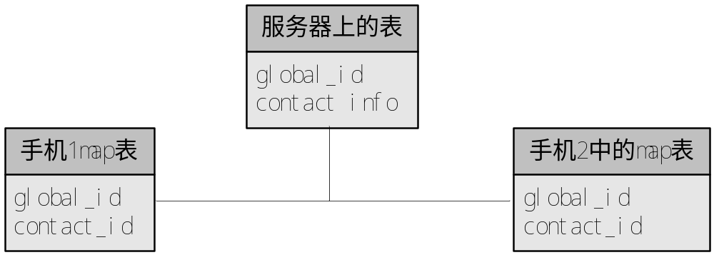
global_id | contact_id
1 | 12(info 1)
2 | 13(into 2)
3 | 14(info 3)
4 | 15(info 4)
global_id | contact_id
1 | 2(info 1)
2 | 3(info 2)
3 | 4(info 3)
4 | 5(info 4)

从上边三张表中以看出：相同的联系人信息在不同手机中对应的contact_id是不同的，而contact_id是更新数据库中联系人信息的必备条件，因此必须建立一种对应关系，从而对不同的手机进行不同的处理。
- 框架流程图
3.1整体流程图：

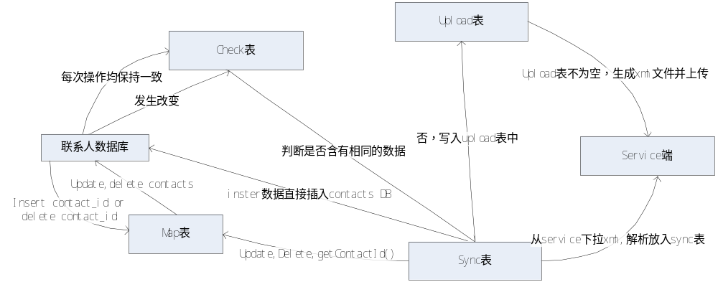
3.2 备份联系人信息到服务器的详细流程图：
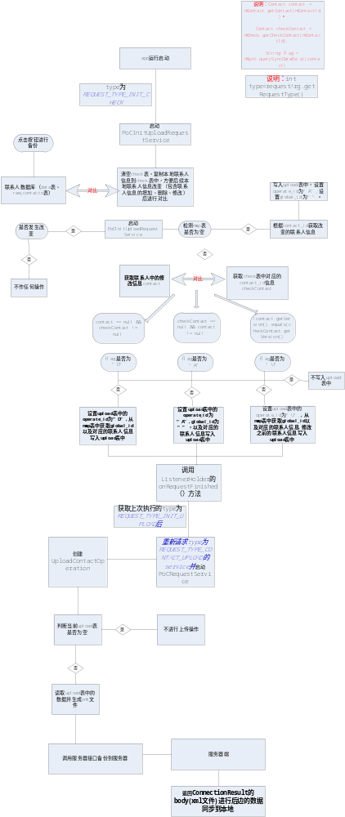 3.2 从服务器同步联系人信息到本地的详细流程图
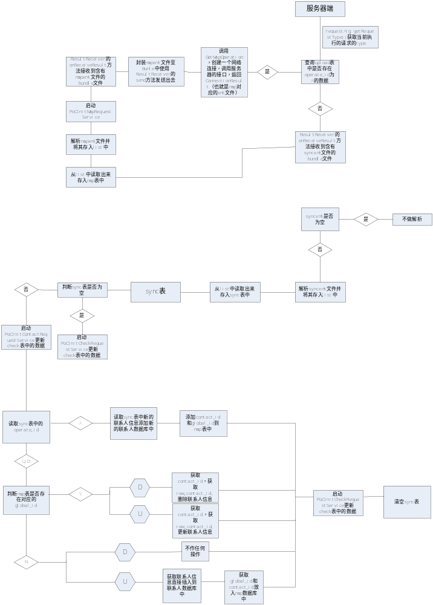

- 主要类说明
RequestManager：定义service请求监听，接收返回结果，启动服务。
PoCRequestFactory：定义不同的serviec启动类型。

BaseThreadService：进行数据的初始化工作，是一下serviece的父类。
PoCInitCheckRequestService：使用多线程实现联系人数据批量复制到check表中，做好后续的比对工作。
PoCInitContactRequestService：使用多线程实现将sync表中的联系人信息插入，删除，修改到本地联系人数据库中。
PoCInitMapRequestService：使用多线程存储contact_id和global_id的映射关系。
PoCInitSyncRequestService：多线程解析、存储从服务器上同步下来的数据到sync表中。
PoCInitUploadRequestService：对本地联系人进行删除、更新、新增的信息进行存储。
RequestService：当前service执行完成后发送当前的执行type以及返回结果，从而进行后续操作。

